Сценарий праздника,
посвященного дню знаний
«1 сентября!»

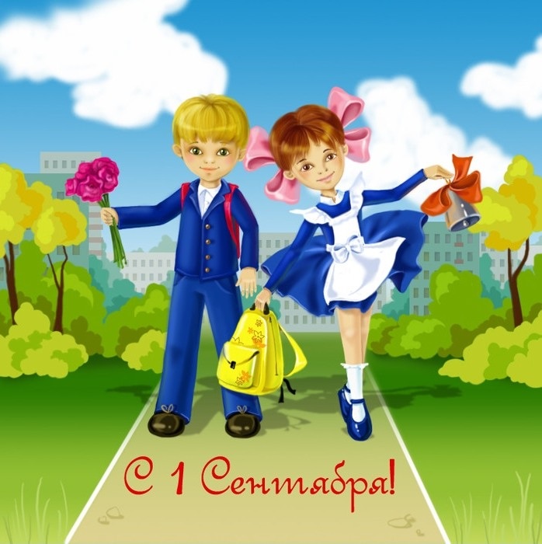
Безруких Ольга Михайловна
МКДОУ №5 «Сосенка»
с. Богучаны Красноярский край
Музыкальный руководитель

Сценарий праздника, посвященного дню знаний "1 сентября!"
Под веселую музыку дети входят в зал, садятся на места.
Ведущая:
Здравствуйте, взрослые!
Здравствуйте, дети!
Очень мы рады сегодняшней встрече!
Учиться спешит самый разный народ.
По Родине нашей День знаний идёт.
Красный день в календаре!
Праздник знаний в сентябре.
Этот праздник всех важней,
Этот праздник всех детей.
Этот день у нас повсюду
Отмечает вся страна.
Этот день он самый лучший,
Добрый день календаря!
Ведущая:
Как же нас много, но мы с вами не виделись все лето, вы выросли, повзрослели, а теперь давайте вспомним, кого же как зовут. Когда я скажу: "Девочки!" - все девочки хором закричат свои имена, а когда я скажу: "Мальчики!" - все мальчики хором закричат свои имена.
Ведущая:
Я поздравляем вас всех с праздником и хочу, чтобы он понравился и запомнился всем вам. Этот день открывает учебный год. Пусть он будет для вас увлекательным, интересным и принесёт вам новые знания, открытия и новых друзей. И сегодня в этот замечательный день ребята подготовили стихи.
Звучит музыка - выходят дети с игрушками в руках.
1.Пролетело лето, как большая птица.
Вот уже и осень в двери к нам стучится.
2.Очень долго ждали все мы сентября,
В садик торопиться снова нам пора.
3. Будем все науки здесь мы изучать,
Играть и веселиться, петь и танцевать.
4. И листок осенний кружится, порхая,
Знает, что в День знаний осень наступает
5. В первый класс нам рановато.
Но растем мы, как маслята
Нам лениться не годится,
Мы научимся учиться.
Ведущая:
Конечно, чтоб ученым стать,
Условье нужно выполнять:
Быть аккуратным и внимательным,
Трудолюбивым и старательным.
Еще раз всех с праздником, с новым учебным годом!
В зал вбегает клоун Тимошка.
Клоун: Новый год, ура, ура!!! (осматривается) А где же елка, где подарки, где Дед Мороз???
Ведущая: Кто это к нам пожаловал?
Клоун: Я - веселый клоун Тимошка, всегда со мной моя гармошка. (наигрывает) Здравствуйте!!!!
Ведущая: Здравствуй, Тимошка! Хорошо, что ты пришел к нам на праздник. Сегодня начался новый учебный год.
Клоун: Вот я и говорю про новый год. Где же он?
Ведущая: Сегодня не елки зажигаются, не дед Мороз идет. Сегодня начинает новый учебный год.
Клоун: Учебный?
Ведущая: Все ребята идут в школу, а у нас в детском саду тоже начинаются занятия.
Клоун: Не хочу учиться, не хочу заниматься, не хочу рано вставать, а хочу петь и играть.
Ведущая: Не хнычь, не будь Нехочухой, лучше бери пример с ребят, будь таким же приветливым и веселым. Оставайся у нас в гостях, поиграй с нами, спой веселые песни и тогда к тебе вернется хорошее настроение.
Клоун: Хорошее настроение - это просто замечательно!!! Раз - два - три -четыре - пять, приглашаю всех играть.
Игра - разминка
Все ребята руки вверх подняли, а теперь все дружно завизжали,
В ладоши захлопали и ногами затопали.
Вместе дружно засвистели (свистит в свисток)
На ковер скорее сели, весело замяукали и дружно все похрюкали!
Как одна семья -крикнем все друг другу -"Я"! А теперь встаем на веселую зарядку. Ребята старшей и подготовительной группы вставайте врассыпную а малыши около своих мест смотрите и повторяйте
Веселая зарядка
Клоун: Как у вас здорово! Садитесь ребята на стульчики. Ребята, а вы любите сказки? Я загадки загадаю и узнаю, как вы знаете и любите сказки.
Загадки путаницы про сказочных героев
Он пиявок добывал,
Карабасу продавал,
Весь пропах болотной тиной,
Его звали... (Буратино - Дуремар.)
В Простоквашино он жил
И с Матроскиным дружил.
Простоват он был немножко,
Звали песика... (Тотошка - Шарик.)
Он гулял по лесу смело,
Но лиса героя съела.
На прощанье спел бедняжка.
Его звали... (Чебурашка - Колобок.)
И красива, и мила,
Только очень уж мала!
Стройная фигурочка,
А зовут... (Снегурочка - Дюймовочка.)
Жил в бутылке сотни лет,
Наконец, увидел свет,
Бородою он оброс,
Этот добрый... (Дед Мороз - Старик Хоттабыч.)
Бедных кукол бьет и мучит,
Ищет он волшебный ключик.
У него ужасный вид,
Это доктор... (Айболит - Карабас.)
Много дней он был в пути,
Чтоб жену свою найти,
А помог ему клубок,
Его звали... (Колобок - Иван-Царевич.)
Все узнает, подглядит,
Всем мешает и вредит.
Ей лишь крыска дорога,
А зовут ее... (Яга - Шапокляк.)
Потерял он как-то хвостик,
Но его вернули гости.
Он ворчлив, как старичок
Этот грустный... (Пятачок - Ослик Иа.)
Он большой шалун и комик, у него на крыше домик.
Хвастунишка и зазнайка,
А зовут его... (Незнайка - Карлсон.)
Ведущая: В этом учебном году вы прочитаете еще много интересных и добрых сказок.
Клоун: Засиделась, детвора, ждет вас новая игра.
Ведущая: Тимошка, я предлагаю поиграть в игру "Собери портфель". Знаете ли вы, дети, что должно лежать в портфеле ученика? (рассматривание предметов на столе)
Аттракцион "Собери портфель"(дети подготовительной группы)
Ведущая: Что брать в школу вы знаете, а какие предметы вы будете проходить в школе?
Дети: (отвечают)
Клоун: Математика - а что это такое? (дети объясняют)
Ведущая: Поиграем в игру "Веселый счет"
Танец-игра «Веселый счет» ( играют все группы кроме малышей по очереди) Звучит задорная музыка дети танцуют, как только она прервется и ведущий назовет цифру 2 дети должны собраться в кружок по двое, цифра 3 по трое,/ 4. 5 в зависимости от количества детей/ кому не хватит пары, тот выбывает из игры (Тимошка тоже учувствует)
Клоун: Мне уже, ребята, хочется пойти в школу, чтобы получше познакомиться с цифрами и научиться считать. А сейчас мой любимый предмет -это рисование. Я очень люблю рисовать.
Ведущая: Тогда специально для тебя - разноцветная игра. Отвечайте, какого цвета то, о чем я вам рассказываю.
Разноцветная игра. (клоун отвечает невпопад)
Апельсин я ем проворно, этот цитрус... (черный...) (оранжевый)
Откушу томат любой, он по цвету ...голубой (красный)
А лимон возьму я спелый, он по цвету ...белый (желтый)
Дуб в наряд оделся зимний, не зеленый он, а ...синий (белый)
А цыпленок, а цыпленок...фиолетовый с пеленок (желтый)
Волк сидит в кустах ужасный, хвост торчит средь веток…красный (серый)
Рядом елочка растет, цветом желтая весь год (зеленая)
А лисица, а лисица, серой шубкою гордится (рыжая)
Ведущая: Ну, что Тимошка, хорошо ты знаешь цвета?
Клоун: Придется поучиться. Может быть мы лучше отдохнем и песню весело споем?
Песня…….
Клоун: Весело вы поете, как бы еще с вами поиграть, что еще вам пожелать?
Игра "Желалки"
Вы друг другу помогайте, на вопросы отвечайте.
Только "Да" и только "Нет" дружно дайте мне ответ:
если "Нет" вы говорите, то ногами постучите,
если говорите "Да", в ладоши хлопайте тогда.
В садик ходит старый дед. Это правда, дети? ... ("Нет!" - дети стучат ногами)
Внучку водит он туда? Отвечайте дружно ... ("Да!" - хлопают в ладоши)
День рожденья - день веселый? ... (Да)
Ждут вас игры и приколы? ...(Да)
С юмором у вас в порядке? ...(Да)
Сегодня делали зарядку? ...(Да)
Всех вас с праздником поздравим? ... (Да)
Или к бабушке отправим? ... (Нет)
Вам подарим шоколадку? ... (Да)
Поцелуем сладко-сладко? ... (Да)
С праздником всех поздравляю! И, конечно пожелаю:
вырастать всем больше ... (Да)
Непременно быть потолще! ... (Нет)
Быть здоровыми, умными, сильными! ... (Да)
И крикливыми, и драчливыми... (Нет)
Чтоб родители любили! ... (Да)
Ремешком чтоб чаще били! ... (Нет)
Чтоб мороженным кормили! ... (Да)
Может, хватит отвечать? Будем танец танцевать? ... (Да)
Танцы "4 шага"(старшие), "Мои ручки хороши",(малыши)
Клоун: Ребята, какое у меня замечательное настроение, ну просто отличное. С таким настроением можно и начинать заниматься, изучать разные предметы. С праздником вас!!! С учебным годом. Сегодня я предлагаю вам посмотреть мультфильм "Как Чебурашка пошел в школу?"
Просмотр мультфильма "Чебурашка идет в школу"
Ведущий: Вот и закончился наш праздник. А впереди у нас целый год удивительных открытий в мире знаний.
Звучит музыка, дети выходят из зала.

